Автономная некоммерческая организация высшего образования
«Санкт-Петербургский институт экономики и управления»

Кафедра 09.02.07

ПРАКТИЧЕСКАЯ РАБОТА № 7

Дисциплина МДК 03.02
Анализ угроз и уязвимостей

Вариант № 2
АИС «Умный кампус»
Модуль Library System

Студент: Шваб Роберт Эдуардович
Группа: И13_24_11
Подпись: ___________________

Руководитель: ______________________________
Дата представления: «___» ______________ 2026 г.

Санкт-Петербург
2026 г.

СОДЕРЖАНИЕ
1 ВЫПОЛНЕНИЕ РАБОТЫ 3
1.1 Движение данных и границы доверия 3
1.2 Модель STRIDE 4
1.3 Эшелонированная защита 5
1.4 Выводы 6
СПИСОК ИСПОЛЬЗОВАННЫХ ИСТОЧНИКОВ 7
ПРИЛОЖЕНИЕ А Листинг исходного кода 8

1 ВЫПОЛНЕНИЕ РАБОТЫ
Я выполнил работу по варианту 2 Library System АИС «Умный кампус» на C# и .NET 8. Модуль принимает PDF/EPUB/ZIP в карантин; права Reader и Librarian разделены [2]. Оформление выполнено по положению института [1].

1.1 Движение данных и границы доверия
На рисунке 1 показаны внешняя сущность E1 (браузер), процессы P1–P4 и четыре хранилища: D1 — метаданные SQLite, D2 — файлы карантина, D3 — журнал JSONL, D4 — опубликованные файлы. Пунктир отделяет браузер от серверной части. Стрелки F1–F13 показывают направление передачи данных; расшифровка дана в таблице 1.
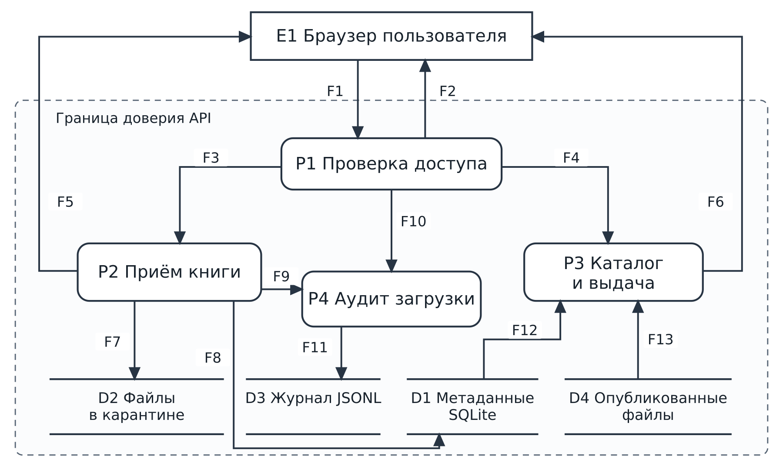
Источник: составлено автором
Рисунок 1 — DFD приёма и выдачи электронных книг
Имя файла, MIME, содержимое и заголовок Authorization считаются недоверенными до серверной проверки. Читатель не получает прямого пути. Карантин расположен вне статического веб-каталога; выдача использует отдельную проверку Published. P4 обозначает функцию middleware аудита, а не отдельный сетевой сервис.
Таблица 1 — Именованные потоки DFD
Поток | Передаваемые данные
F1 | Токен, запрос каталога или файл с названием книги
F2 | Отказ на этапе проверки доступа: HTTP 401 или 403
F3 | Разрешённая загрузка: субъект, название и файл
F4 | Субъект, строка поиска или идентификатор книги
F5 | Результат загрузки: HTTP 201 с метаданными или ошибка
F6 | Каталог, опубликованный файл или ошибка запроса
F7 | Проверенные байты книги и серверное имя файла
F8 | Метаданные карантина, владелец и SHA-256
F9 | Код ответа операции загрузки и идентификатор запроса
F10 | Сведения об отказе в загрузке на этапе доступа
F11 | Запись аудита: requestId, actor, status и время
F12 | Метаданные каталога и сведения о публикации
F13 | Байты только опубликованного файла
Источник: составлено автором по результатам работы

1.2 Модель STRIDE
Я рассмотрел все шесть категорий STRIDE. OWASP указан по редакции 2025 года; это сопоставление близких рисков, а не формальное равенство классификаций [3].
Сведения представлены в таблице 2.
Таблица 2 — Матрица угроз STRIDE
Категория | Угроза и узел | OWASP 2025 | Защита
S · Spoofing | Подмена роли библиотекаря; P1 | A07:2025 Authentication Failures | Серверный principal и случайный токен
T · Tampering | Перезапись файла через ZIP; P2, D2 | A01:2025 Broken Access Control | Проверка пути, UUID и приватный карантин
R · Repudiation | Отрицание запрещённой загрузки; P4, D3 | A09:2025 Security Logging and Alerting Failures | Журнал requestId, actor, status без токенов
I · Information Disclosure | Чтение чужого карантина; P3, D1, D2 | A01:2025 Broken Access Control | Фильтр Published / Owner, нет прямых путей
D · Denial of Service | ZIP-бомба и частые загрузки; P2 | A06:2025 Insecure Design | Размеры, сжатие, число записей и Rate Limiting
E · Elevation of Privilege | Reader выполняет запись; P1, P2 | A01:2025 Broken Access Control | Authorize LibrarianOnly и отрицательный тест
Источник: анализ модуля автором; категории OWASP по [3]

1.3 Эшелонированная защита
Серверная аутентификация и LibrarianOnly образуют первый барьер. FluentValidation и проверка содержимого — следующий. Для ZIP затем проверяются пути, ссылки, дубли, размер и сжатие; сервер назначает UUID. Последний барьер — карантин: даже допустимый документ не становится опубликованным автоматически. OWASP рекомендует сочетать независимые меры загрузки [4].
EF Core параметризует поиск; контролируемые ошибки не раскрывают пути. Журнал связывает операцию с requestId и субъектом без записи токена. Локальный журнал не защищён от администратора: для эксплуатации нужен удалённый сбор с контролем целостности. Ограничения запросов не заменяют предел распаковки — это разные способы исчерпания ресурсов.
Остаточные риски: вредоносный PDF может иметь корректную сигнатуру; внешняя идентификация требует доверенного IdP; loopback HTTP не моделирует защищённый внешний транспорт. Перед внешним размещением нужны HTTPS и AV/CDR перед публикацией. Они не приписываются уже выполненному модулю. Матрица и схема показаны на вкладке «ПР 7 · STRIDE». Исходная схема доступна в DFD.svg.
На рисунке 2 показана матрица угроз STRIDE. Схема потоков данных приведена отдельно на рисунке 1.
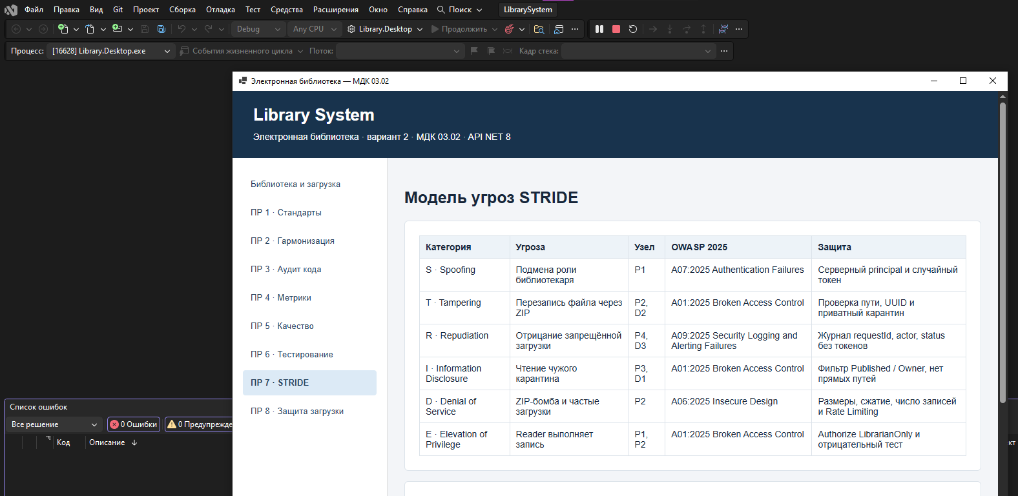
Источник: снимок прогона на Windows, предоставленный автором.
Рисунок 2 — Матрица угроз STRIDE в приложении

1.4 Выводы
Я связал DFD, шесть категорий STRIDE и меры защиты. Независимые барьеры не позволяют одной пропущенной проверке автоматически превратиться в выдачу недоверенного файла читателю.
Полные исходники, входные данные и журналы переданы с отчётом. Основной листинг приведён в приложении А.
Исходный код и порядок запуска: репозиторий MDK0302-LibrarySystem.

СПИСОК ИСПОЛЬЗОВАННЫХ ИСТОЧНИКОВ
1. Положение об оформлении письменных работ. Санкт-Петербургский институт экономики и управления. Методические материалы [1].
2. Практические работы МДК 03.02. Задания ПР 1–8 и эссе. Вариант 2 Library System. Материалы преподавателя [2].
3. OWASP Top 10:2025. Application Security Risks. — URL: https://top10.owasp.org/2025/ (дата обращения: 08.11.2026) [3].
4. OWASP. File Upload Cheat Sheet. — URL: https://cheatsheetseries.owasp.org/cheatsheets/File_Upload_Cheat_Sheet.html (дата обращения: 08.11.2026) [4].

ПРИЛОЖЕНИЕ А
Листинг исходного кода
src/Library.Tools/Program.cs
using System.Diagnostics;
using System.Text;
using System.Text.Json;
using System.Text.Encodings.Web;
using System.Xml.Linq;
using Library.Tools;
using Library.Core;
Console.OutputEncoding = Encoding.UTF8;
var directory = new DirectoryInfo(Directory.GetCurrentDirectory());
while (directory is not null && !Directory.Exists(Path.Combine(directory.FullName, "artifacts"))) directory = directory.Parent;
string root = directory?.FullName ?? throw new IOException("Запуск из корня Project");
string verification = Path.Combine(root, "verification");Directory.CreateDirectory(verification);
var options = new JsonSerializerOptions(JsonSerializerDefaults.Web) { WriteIndented = true, Encoder = JavaScriptEncoder.UnsafeRelaxedJsonEscaping };
void Save(string name, object data) => File.WriteAllText(Path.Combine(verification, name + ".json"), JsonSerializer.Serialize(data, options));
string command = args.FirstOrDefault() ?? "all";
try
{
if (command is "all" or "samples")
{
Directory.CreateDirectory(Path.Combine(root, "samples"));
File.WriteAllBytes(Path.Combine(root, "samples/sample.pdf"), Samples.Pdf());
File.WriteAllBytes(Path.Combine(root, "samples/sample.epub"), Samples.Epub());
File.WriteAllBytes(Path.Combine(root, "samples/zip-slip.zip"), Samples.Zip(("../escape.pdf", Samples.Pdf())));
}
foreach (string name in new[] { "standards", "harmonization", "quality", "threats", "bugs" })
if (command == "all" || command == name)
{
string text = File.ReadAllText(Path.Combine(root, "artifacts", name + ".json"));
File.WriteAllText(Path.Combine(verification, name + ".json"), text);
var rows = JsonDocument.Parse(text).RootElement;
string Escape(string s) => "\"" + s.Replace("\"", "\"\"") + "\"";
var lines = new List<string> { string.Join(';', rows[0].EnumerateObject().Select(x => Escape(x.Name))) };
lines.AddRange(rows.EnumerateArray().Select(row => string.Join(';', row.EnumerateObject().Select(x => Escape(x.Value.ToString())))));
File.WriteAllLines(Path.Combine(verification, name + ".csv"), lines, new UTF8Encoding(true));
Console.WriteLine(name + ": строк " + rows.GetArrayLength());
}
if (command is "all" or "audit" or "metrics")
{
string before = File.ReadAllText(Path.Combine(root, "before/LegacyUploadController.cs"));
string after = File.ReadAllText(Path.Combine(root, "src/Library.Api/UploadController.cs"));
string catalog = File.ReadAllText(Path.Combine(root, "src/Library.Api/BooksController.cs"));
var result = new { before = CodeQuality.Measure(before, "LegacyUploadController"),
after = CodeQuality.Measure(after, "UploadController"), catalog = CodeQuality.Measure(catalog, "BooksController"),
beforeAudit = CodeQuality.Audit(before), afterAudit = CodeQuality.Audit(after), catalogAudit = CodeQuality.Audit(catalog) };
Save("analysis", result);Console.WriteLine(JsonSerializer.Serialize(result, options));
}
if (command == "parse-tests")
{
string path = args.Length > 1 ? args[1] : Path.Combine(verification, "library-tests.trx");
var tests = XDocument.Load(path).Descendants().Where(x => x.Name.LocalName == "UnitTestResult")
.Select(x => new { name = (string?)x.Attribute("testName"), outcome = (string?)x.Attribute("outcome"), duration = (string?)x.Attribute("duration") }).OrderBy(x => x.name).ToArray();
if (tests.Length == 0) throw new IOException("Нет результатов TRX");
var result = new { total = tests.Length, passed = tests.Count(x => x.outcome == "Passed"), failed = tests.Count(x => x.outcome == "Failed"), skipped = tests.Count(x => x.outcome is not ("Passed" or "Failed")), tests };
Save("tests", result);Console.WriteLine($"Всего {result.total}; Passed {result.passed}; Failed {result.failed}; Skipped {result.skipped}");
if (result.failed > 0 || result.skipped > 0) Environment.ExitCode = 1;
}
if (command == "api-checks")
{
using var client = new HttpClient { BaseAddress = new Uri(args.Length > 1 ? args[1] : "http://127.0.0.1:5352") };
using var response = await client.PostAsync("/lab/scenarios", null);response.EnsureSuccessStatusCode();
string text = await response.Content.ReadAsStringAsync();File.WriteAllText(Path.Combine(verification, "api-scenarios.json"), text);Console.WriteLine(text);
if (JsonDocument.Parse(text).RootElement.EnumerateArray().Any(x => !x.GetProperty("passed").GetBoolean())) Environment.ExitCode = 1;
}
if (command == "open-ui")
{
var url = new Uri(args[1]);using var client = new HttpClient { Timeout = TimeSpan.FromSeconds(2) };bool ready = false;
for (int i = 0; i < 30 && !ready; i++)
{
try { using var response = await client.GetAsync(new Uri(url, "/health"));ready = response.IsSuccessStatusCode; }
catch (HttpRequestException) { } catch (TaskCanceledException) { }
if (!ready) await Task.Delay(500);
}
if (!ready) throw new IOException("Сервер ещё не запущен");
Process.Start(new ProcessStartInfo(url.AbsoluteUri) { UseShellExecute = true });
}
}
catch (Exception e) { Console.Error.WriteLine("Операция не выполнена: " + e.Message);Environment.ExitCode = 1; }
src/Library.Api/Program.cs
using System.Net;
using System.Security.Claims;
using System.Text.Json;
using System.Threading.RateLimiting;
using Library.Api;
using Library.Core;
using Microsoft.AspNetCore.Authentication;
using Microsoft.EntityFrameworkCore;

var builder = WebApplication.CreateBuilder(args);
string storage = builder.Configuration["StorageRoot"] ?? Path.Combine(builder.Environment.ContentRootPath, "App_Data");
Directory.CreateDirectory(storage);
Directory.CreateDirectory(Path.Combine(storage, "quarantine"));
Directory.CreateDirectory(Path.Combine(storage, "published"));
builder.Services.AddSingleton<StorageRoot>(services => new StorageRoot(
services.GetRequiredService<IConfiguration>()["StorageRoot"] ?? Path.Combine(builder.Environment.ContentRootPath, "App_Data")));
builder.Services.AddSingleton<TokenRegistry>();
builder.Services.AddSingleton<MetadataValidator>();
builder.Services.AddScoped<UploadService>();
builder.Services.AddDbContext<LibraryDb>(o => o.UseSqlite("Data Source=" + Path.Combine(storage, "library.db")));
builder.Services.AddControllers();
builder.Services.AddAuthentication("LabToken").AddScheme<AuthenticationSchemeOptions, TokenHandler>("LabToken", null);
builder.Services.AddAuthorization(o => o.AddPolicy("LibrarianOnly", p => p.RequireAuthenticatedUser().RequireRole("Librarian")));
builder.Services.AddRateLimiter(o => {
o.RejectionStatusCode = 429;
o.AddPolicy("uploads", context => RateLimitPartition.GetFixedWindowLimiter(
context.User.FindFirstValue(ClaimTypes.NameIdentifier) ?? "anonymous", _ => new FixedWindowRateLimiterOptions
{ PermitLimit = 3, Window = TimeSpan.FromMinutes(1), QueueLimit = 0 }));
});
var app = builder.Build();
storage = app.Services.GetRequiredService<StorageRoot>().Path;
Directory.CreateDirectory(storage);
Directory.CreateDirectory(Path.Combine(storage, "quarantine"));
Directory.CreateDirectory(Path.Combine(storage, "published"));
using (var scope = app.Services.CreateScope())
{
var db = scope.ServiceProvider.GetRequiredService<LibraryDb>();
db.Database.EnsureCreated();
if (!db.Books.Any())
{
byte[] sample = Samples.Pdf();
File.WriteAllBytes(Path.Combine(storage, "published", "sample.pdf"), sample);
db.Books.Add(new Book { Id = Guid.Parse("11111111-1111-4111-8111-111111111111"), Title = "Учебный документ библиотеки",
OriginalName = "sample.pdf", StoredName = "sample.pdf", Owner = "system", Published = true, Length = sample.Length });
db.SaveChanges();
}
}
var auditLock = new object();
app.Use(async (context, next) => {
try { await next(); }
catch (RejectedFile error) {
context.Response.StatusCode = error.Status;
await context.Response.WriteAsJsonAsync(new { code = "upload_rejected", message = error.Message });
}
catch (Exception error) {
app.Logger.LogError(error, "Ошибка запроса {RequestId}", context.TraceIdentifier);
context.Response.StatusCode = 500;
await context.Response.WriteAsJsonAsync(new { code = "server_error", requestId = context.TraceIdentifier });
}
finally {
if (context.Request.Path == "/api/books/upload") lock (auditLock)
File.AppendAllText(Path.Combine(storage, "audit.jsonl"), JsonSerializer.Serialize(new {
requestId = context.TraceIdentifier, actor = context.User.FindFirstValue(ClaimTypes.NameIdentifier),
status = context.Response.StatusCode, at = DateTimeOffset.UtcNow }) + Environment.NewLine);
}
});
app.UseAuthentication();app.UseAuthorization();app.UseRateLimiter();
app.MapControllers();app.MapGet("/health", () => Results.Ok(new { status = "ok" }));
LabEndpoints.Map(app);
app.Run();
public partial class Program { }
src/Library.Api/Security.cs
using System.Collections.Concurrent;
using System.Security.Claims;
using System.Security.Cryptography;
using System.Text.Encodings.Web;
using Microsoft.AspNetCore.Authentication;
using Microsoft.Extensions.Options;
namespace Library.Api;

/// <summary>Случайные серверные токены стенда без клиентского назначения роли.</summary>
public sealed class TokenRegistry
{
private readonly ConcurrentDictionary<string, ClaimsPrincipal> _tokens = new();
public string Issue(string role, string actor)
{
string token = Convert.ToHexString(RandomNumberGenerator.GetBytes(32));
_tokens[token] = new ClaimsPrincipal(new ClaimsIdentity(new[] {
new Claim(ClaimTypes.NameIdentifier, actor), new Claim(ClaimTypes.Role, role) }, "LabToken"));
return token;
}
public ClaimsPrincipal? Find(string token) => _tokens.GetValueOrDefault(token);
}
public sealed class TokenHandler(IOptionsMonitor<AuthenticationSchemeOptions> options,
ILoggerFactory logger, UrlEncoder encoder, TokenRegistry tokens)
: AuthenticationHandler<AuthenticationSchemeOptions>(options, logger, encoder)
{
protected override Task<AuthenticateResult> HandleAuthenticateAsync()
{
string value = Request.Headers.Authorization.ToString();
var principal = value.StartsWith("Bearer ") ? tokens.Find(value[7..]) : null;
return Task.FromResult(principal is null ? AuthenticateResult.NoResult() :
AuthenticateResult.Success(new AuthenticationTicket(principal, Scheme.Name)));
}
}

